2017“同济大学卓越工程师法国行”
招募通知
“卓越工程师法国行”项目（简称“法国行”），是面向我校学生的品牌国际交流项目；2015年推出以来，已连续举办两届，在校内外获得一致好评。2017年， 第三届“法国行”拟面向我校学生开始招募成员。
本届“法国行”主题为“卓越工程师的创新创业”；拟面向我校所有已开展对法双文凭合作项目的理工类院系及艺术传媒、设创学院，招收本科生和研究生20人（以高年级本科生为主）；暂定于5月底6月初访问法国巴黎、索菲亚·安蒂波利斯科技城（法国南部蓝色海岸），整合创新创业课题、高校和众创空间参观、职业发展、文化理解等内容，并最终以报告和汇报会形式展示成果。
本届法国行以国立桥路学校为主的法国巴黎高科和法国里昂大学联盟等战略合作伙伴为依托，在我校外事办公室、团委、教务处、学生处（学生工作部）、研究生工作部、同济大学法国校友会、各开展中法双学位合作的专业院系等的大力支持下，以中法学院为主要协调单位，并将得到法国海外留学人员创业者协会的全程指导。
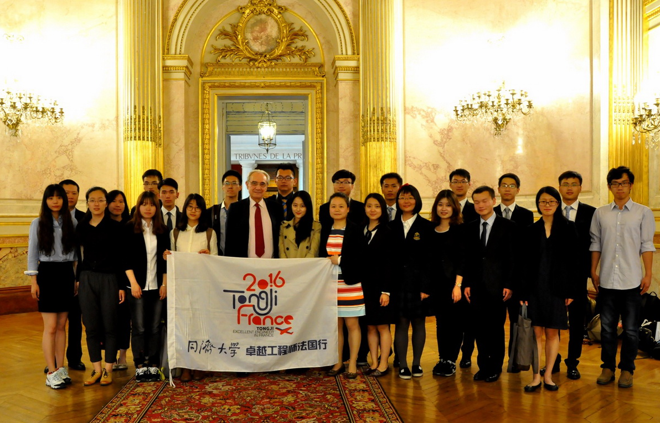
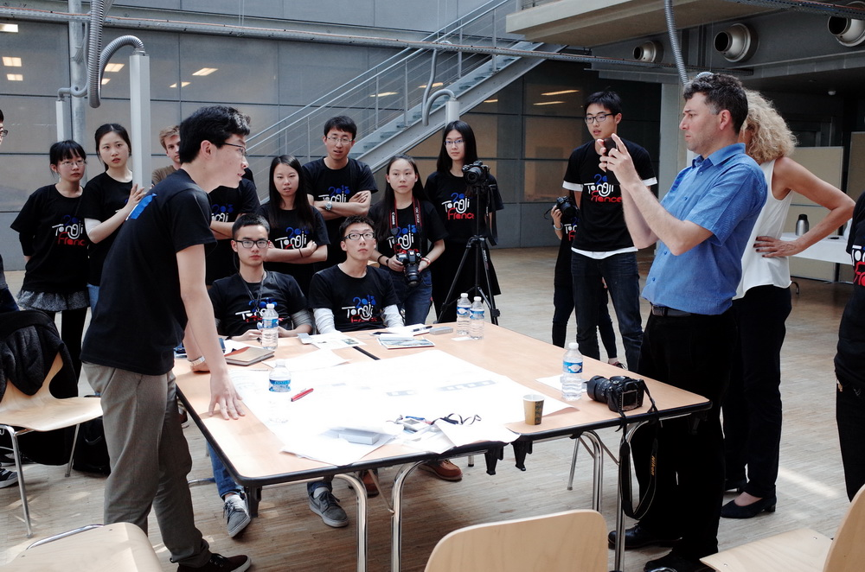

- 行程组织和安排
活动时间：2017年5月28日至6月10日（暂定）
活动地点：法国巴黎及索菲亚·安蒂波利斯科技城（法国南部蓝色海岸）
主要活动：
- 访问法国合作伙伴高校（国立桥路学校、巴黎国立电信学校、尼斯综合理工学院、欧洲电信学校等）
- 接受创新创业培训（SKEMA商学院）
- 参访创新创业相关基地与场所
- 与同济大学法国校友会代表互动交流
- 在海外留学人员创业者协会指导下完成创新创业课题
- 文化艺术赏析与人文交流活动

- 相关费用
类别：往返机票、住宿、签证、保险、交通和餐饮等
金额：预计人民币2万元左右（以实际支出为准）。
本届法国行活动已获得外事办、教务处经费资助，所有入选者将获得往返机票支持；
表现优异，成果获奖者，还将获得直至全额资助的不同级别资助奖励。

- 报名条件
1. 大一至大三本科生：土木工程学院、交通运输工程学院、环境科学与工程学院、汽车学院、机械与能源工程学院、电子与信息工程学院、数学学院、化学学院、物理科学与工程学院、铁道与城市轨道交通研究院、航空航天与力学学院；
2．大四本科生及硕士研究生：专业不限，理工类优先；
3. 艺术与传媒学院、设计创意学院及中法工程和管理学院学生，以学院推荐为主；
4. 共招收成员20人。
截至2017年4月1日，所有申请者需年满18周岁，并已持有个人因私护照。
（护照办理周期一般为10个工作日）

参与学生应具备以下基本能力：
    - 身心健康，品学兼优
    - 良好的外语沟通能力
    - 对法国的精英工程师教育、法国的社会和文化有浓厚兴趣
    - 良好的组织纪律性和团队协作精神
    - 较强的独立生活和适应变化的能力
    - 有良好社会实践能力的同学优先
    - 可全程参与项目

- 申请要求
  - 准备报名材料：《2017卓越工程师法国行报名表》（需本人签字）、中英文简历（含200字以内申请理由陈述），并合并为一个PDF文件；
  - 将PDF文件于4月1日之前，以附件形式发送至相关院系负责老师处（负责老师名单与联系方式请见附件）；
邮件标题格式：“法国行-院系-年级-姓名”。（范例：“法国行-土木学院-本三-张××”）

- 选拔流程
  - 初选：各学院初步审核申请材料；
  - 面试：根据初选结果，中法学院邮件通知和微信公布参加面试名单及时间段安排；4月6日（周四），举行面试；
  - 录取：面试结束后一周内，在中法学院网站和微信上公布录取结果。

- 免责声明
本项目采取自愿参加原则，参与者必须事先与家人沟通并取得同意。项目期间，参与者应遵守法国的法律、法规及同济大学相关规定，一切因参与者直接或间接引起的法律责任由参与者自行承担。

由于不可抗力或参与者个人原因无法全程参与项目（如签证拒签、航班延误或取消、罢工、健康问题、中途退出等），所导致的一切损失由参与者自行承担。

参与者均视为具有完全民事行为能力人，并已确认具备全程参与活动的身体和心理条件。活动组织者发布活动内容时不排除在活动报名开始后因人为或自然因素影响导致对计划的变更。

如录取后发现参与人不符合本项目条件要求，可取消其参与资格。

在法律范围内，本项目解释权归同济大学所有。

- 项目宣讲会及更多信息：
嘉定专场-3月20日（周一）15:30，交通学院大楼327室
四平专场-3月21日（周二）15:30，四平校区中法中心A201室；

更多信息请关注中法学院网站（http://ifcim.tongji.edu.cn）及微信（IFCIM-tongji）

附件： “法国行” 项目各学院联络人信息
序号 | 学院 | 联络人 | 接收学生类别
1 | 土木工程学院 | 沈佳君老师  shenjiajun@tongji.edu.cn | 本学院学生
2 | 汽车学院 | 周晴老师  zhouqing@tongji.edu.cn
3 | 交通运输工程学院 | 万小华老师  wanxiaohua0309@163.com
4 | 机械工程学院 | 钱慧智老师  qianhuizhi@126.com
5 | 环境科学与工程学院 | 沈红心老师  shenhongxin@tongji.edu.cn
6 | 电子信息与工程学院 | 刘静娴老师  liujingxian@tongji.edu.cn
7 | 航空航天与力学学院系 | 沈轶鸥老师  syoeva@tongji.edu.cn
8 | 铁道与城市轨道交通研究院 | 吴尚老师  wushang@tongji.edu.cn
9 | 数学学院 | 李忠华老师  zhonghua_li@tongji.edu.cn
10 | 物理科学与工程学院 | 方恺老师  fangkaitj@tongji.edu.cn
11 | 化学学院 | 柯芝敏老师  9kezhimin@tongji.edu.cn
12 | 材料科学与工程学院 | 官文佳老师  guanwenjia@tongji.edu.cn
13 | 传媒艺术学院 | 钟琳老师  mllezhong@163.com
14 | 设计创意学院 | 莫娇老师  jmo@tongji.edu.cn
15 | 中法工程与管理学院 | 胡明柳老师  Mlhu2009@tongji.edu.cn | 中法学院项目在读生  及非上述各院系学生

